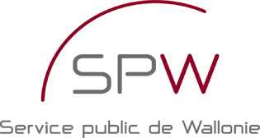
Onderzoek

De strijd tegen invasieven: laten we de mouwen opstropen…
Stand van zaken
Sinds 2002 heeft het Laboratorium voor Ecologie van de faculteit van landbouwwetenschappen van Gembloux de beheersproblemen van invasieve exotische plantensoorten verwoed aangepakt. Naast de onderzoekers die in teamverband de groei en verspreiding van deze planten bestuderen, doen ingenieurs beheerstests om de meest geschikte methode te vinden om hun verspreiding onder controle te krijgen. Deze aanpak combineert het zogenaamde fundamentele onderzoek met het toegepaste onderzoek.
Genomen of geplande maatregelen
De meeste invasieve planten zijn krachtige, snel groeiende planten die zich makkelijk verspreiden in het leefmilieu. Om de beheerders bij te staan in hun werk, financiert het Waalse Gewest, directoraat-generaal voor de landbouw, natuurlijke hulpmiddelen en het leefmilieu sinds 2006 het onderzoek naar beheerstechnieken van 3 wijd verspreide planten die vaak rivieroevers koloniseren: reuzenbalsemien, reuzenberenklauw en de Japanse duizendknoop. Onlangs werd ook onderzoek gestart naar 3 andere soorten waarvan de verspreiding nog maar pas begint: Cotoneaster horizontalis, slangebastesdoorn en Noord-Amerikaanse spireasoorten.
Er werden verschillende technieken getest: handmatig (uittrekken), mechanisch (ontginningsmaaier, maaien, al of niet gevolgd door herbeplantingstechnieken) en zelfs enige chemische methoden (sproeien, injectie, aanstippen).
Zo werden in samenwerking met lokale beheerders (gemeenten, LIFE-projecten, ambtenaren van de Division de l'Eau of het Département de la Nature et des Forêts) experimentele opstellingen gemaakt in het veld: De maatregelen werden een aantal opeenvolgende jaren herhaald.
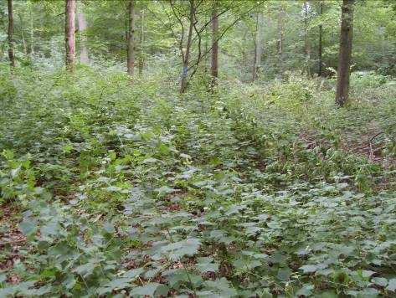
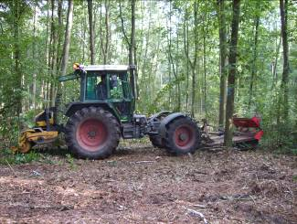
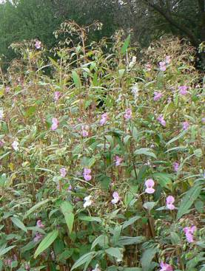
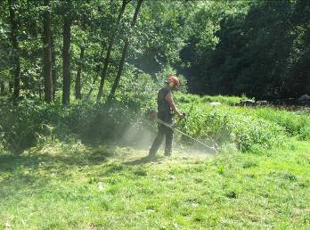
toestand voor beheer…

Test voor de beheer van slangebastesdoorn
… en na beheer

Test voor het beheer van reuzenbalsamien

Evaluatie van de resultaten
De efficiëntie van de gebruikte technieken wordt elk jaar geëvalueerd door een wetenschappelijke follow-up en een kosten-batenanalyse. Een comité van wetenschappers en overheidsvertegenwoordigers komt geregeld bijeen om de resultaten te bespreken en te valideren. De belangrijkste resultaten worden dan verspreid door middel van didactische documenten (gidsen voor de herkenning van de planten, het beheer, met plantenbeschrijvingen, enz..) die gratis

te downloaden zijn van het internet. Er worden ook informatie- en opleidingssessies georganiseerd om de resultaten beter tot de verschillende doelpublieken te brengen (boswachters, beheerders van groene ruimten en rivieren, het brede publiek).

Voorstel voor mogelijkheden om ter plaatste te filmen
Talrijke beheerslocaties verspreid over het Waals Gewest (Bastogne, Bon-Secours, Gastuche, Habay-la-Neuve, Louftémont, Mabompré, enz.)

Contactpersonen en -gegevens
Mahy Grégory, Delbart Emmanuel, Halford Mathieu : Laboratoire d’Ecologie-FUSAGx, 2 Passages des Déportés, 5030 Gembloux. Mail : mahy.g@fsagx.ac.be, delbart.e@fsagx.ac.be, halford.m@fsagx.ac.be.

Website : http://www.fsagx.ac.be/ec/gestioninvasives/pages/accueil.htm

